System Information System

- 系统功能描述
该系统管理学生的课程信息。系统提供账户的管理和学生信息的管理功能。
系统提供的功能主要有 学生信息的查询、修改、增加、删除，账户信息的查询、修改、增加、删除。
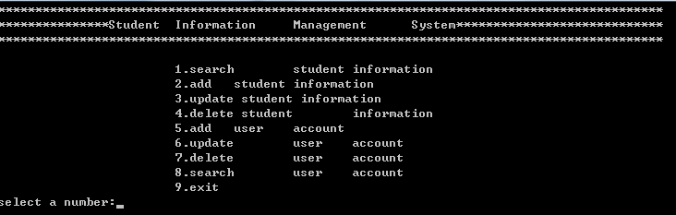

登录管理系统的账户分为管理员账户和普通账户。

普通用户只具有查询学生信息的功能。
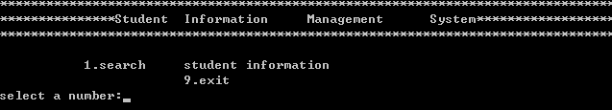
管理员用户具有系统提供的所有功能。

主要用到的数据结构有：链表（内存中存储账号和学生信息）。
账号和学生信息是一个结构体。
typedef struct usr_account_tag
{
char usr_name[USR_NAME_LEN];
char usr_pwd[USR_PWD_LEN];
USR_ROLE usr_role ;
struct usr_account_tag *pNext_Usr_Account ;
}USR_ACCOUNT, *pUSR_ACCOUNT;

typedef struct usr_infor_tag
{
int usr_id ;
char usr_name[USR_NAME_LEN] ;
int usr_course_id ;
double usr_course_score;
struct usr_infor_tag *pNext_Usr_Infor ;

}USR_INFOR,*pUSR_INFOR;

系统数据主要存储在三个文件：configure.txt usr_account.txt usr_infor.txt .
Usr_account.txt 主要用于存放用户账户信息
Usr_infor.txt 主要用于存放学生信息
Configure.txt 主要用于存放配置信息：usr_account.txt,usr_infor.txt的位置信息。
- 系统模块设计
a.预处理模块
系统在启动时会根据配置文件里的内容去相应文件里去加载账户信息和学生信息。
b.登陆模块


输入用户名和密码，输密码的时候用“*” 代表用户当前输入的内容。Shift + “#” 代表输入结束。

当用户输入完用户名和密码后，系统会拿它去跟内存中的用户名和密码匹配。如果匹配成功则进入系统菜单界面。如果匹配不成功则会直接退出程序。

c.系统功能菜单显示
根据用户名的权限不同显示不同的功能,普通用户只具有查询学生信息的功能。
当用户选择查询学生信息功能时会根据用户权限的不同显示不同功能的查询功能。当前用户为普通用户时，
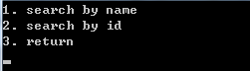
分为按姓名查询和按学号查询。3菜单返回上一层。
当前用户为管理员用户时，显示为
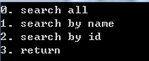
多了一个功能。
系统提供的其他功能只有在管理员权限下才能使用。
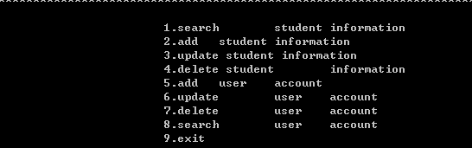
菜单2 为添加学生信息，管理员从标准输入输入学生的详细信息，系统会把学生信息按照学号的大小插入到内存的链表中，并同时把链表保存到相应文件中去。(注意:学生的学号是唯一的，如果两学生的学号相同会插入失败)

菜单3为修改学生的信息。管理员可以根据学号修改学生的其他信息（学号不能修改）。并同时将修改完的信息保存到到文件。

菜单4 为删除学生的信息，管理员可以根据学生的学号删除相应学生的信息。并同时把删除后的学生信息保存到文件中去。

菜单5是增加账号。所增加的账号名不能与已存在的冲突。增加账号完毕后同时把增加后的信息保存到相应的文件中去。
菜单 6 更新账号信息。同时把信息保存到相应文件中去。
菜单7 删除用户账户。管理员根据输入的账户名删除相对应的账户。并把删除后的信息保存到相应的文件中去。
菜单8 查询用户账号信息。
菜单9 退出系统。并同时把信息保存到文件中去。

3.系统用到的相关函数，仅供参考(不要直接将下面函数名复制到你的VS中，会出现字符格式不对，编译不通)
void system_init(const char* config_file_name, pUSR_ACCOUNT *pUsr_Acount, pUSR_INFOR *pUsr_Infor);
系统初始化函数。初始化内存中的学生信息链表和账号列表。

USR_ROLE role_confirm(pUSR_ACCOUNT pUsr_Account,USR_ACCOUNT_NUM usr_account_num ) ;
根据输入的用户名和密码检查是否合法并确认当前账号的权限（管理员或普通用户）
SYSTEM_MENU_TYPE show_system_menu(USR_ROLE role);

显示系统菜单，返回当前用户所选择的菜单
SYSTEM_MENU_TYPE show_search_menu(USR_ROLE role);
当前用户选择查询功能时根据权限显示具有不同功能的查询功能的菜单
void search_usr_infor_by_id(pUSR_INFOR pUsr_Infor_List, SEARCH_ID search_id);
根据当前用户所输的学号查询相应的学生信息。
void search_usr_infor_by_name(pUSR_INFOR pUsr_Infor_List, char* search_name);
根据当前用户所输的姓名查询相应的学生信息。

pUSR_INFOR add_usr_infor(pUSR_INFOR *ppUsr_Infor_List, USR_INFOR_NUM * usr_infor_num);
添加学生信息，返回指向插入的学生的指针
pUSR_INFOR update_usr_infor(pUSR_INFOR pUsr_Infor_List,SEARCH_ID search_id);
修改学生的信息，返回指向修改后的学生的信息的指针
pUSR_INFOR delete_usr_infor(pUSR_INFOR *ppUsr_Infor_List, USR_INFOR_NUM * usr_infor_num, SEARCH_ID search_id);
删除学生的信息， 是返回所删除的学生的下一个学生的指针
void search_usr_account(pUSR_ACCOUNT pUsr_Account_List, char* search_name);
根据当前账号输入的账号名查询相应的账号信息。
pUSR_ACCOUNT add_usr_account(pUSR_ACCOUNT* ppUsr_Account_List, USR_ACCOUNT_NUM* usr_account_num );
增加账号信息，返回指向当前账号的指针
pUSR_ACCOUNT update_usr_account(pUSR_ACCOUNT pUsr_Account_List,char* search_name );
修改账号信息返回指向当前修改账号的信息
pUSR_ACCOUNT delete_usr_account(pUSR_ACCOUNT *ppUsr_Account_List,USR_ACCOUNT_NUM* usr_account_num,char* search_name );
删除账号信息，返回指向下一个账号的指针
void save_data_to_file(char * config_file_name ,pUSR_ACCOUNT pUsr_Account_List,pUSR_INFOR pUsr_Infor_List );
将学生信息和账号信息保存到文件里去。

